Карпов Николай Петрович родился 7 декабря 1925 года в селе Салянка Саратовской области.

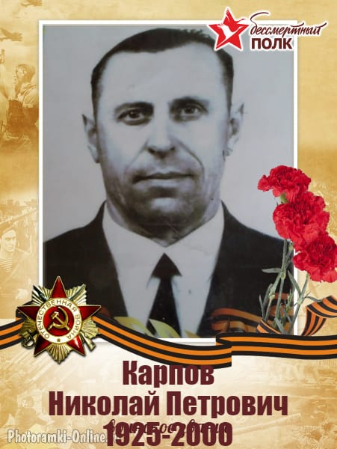

В 1943 г., когда Николаю было 17 лет, ему пришла повестка на фронт. Он служил в роте связистов. Во время боев за г. Запорожье, у них пропала связь с командованием, связисты должны были восстановить ее. На поиски обрыва ушел один из бойцов, но он погиб. Пошел второй боец и тоже погиб. Где-то сидел снайпер и расстреливал солдат. Пришла очередь идти на задание Николаю. Он нашел обрыв и начал соединять провода. В это время услышал, как треснула ветка, он резко повернулся и этим спас себе жизнь. Снайпер выстрелил, но попал не в голову, а прострелил обе ноги Николая. Теряя сознание, он соединил провода и восстановил связь.

После боя санитары собирали раненых, подойдя к Николаю, они решили, что он мертв. Вместе с санитарами раненых искали и собаки - санитары. Одна из собак подбежала к Николаю и стала лаять, значит, он был жив, и санитары забрали его в госпиталь. В госпитале врач сказал ему, что нужно ампутировать обе ноги. Семнадцатилетний юноша не согласился на это и сказал, что лучше умрет, чем жить без ног. Его начали лечить, но раны были обширные, и началась гангрена. Николая поместили в палату умирающих, где их уже не кормили. Но когда в палату зашел врач, Николай сказал, что хочет есть. Врач понял, что молодой организм может победить смерть и велел перевести его в лечебную палату. В огромные раны на ногах ему посадили пиявок, которые поглощали неживые ткани. Когда раны были очищены, пиявок убрали и начали лечить. Мама Николая, моя прапрабабушка Анна, приехав в госпиталь, забрала сына домой. Сказала, что сама выходит его, будет кормить деревенским молоком, сметаной, будет делать перевязки. С той поры, весь их двор был каждый день увешан бинтами, которые бабушка Анна меняла, стирала, гладила. При этом она еще и работала на железной дороге. Его отец, мой прапрадед Петр, работал зоотехником. Потихоньку, Николай пошел на поправку, заново учился ходить. Но полностью восстановиться не получилось и в 18 лет, он стал инвалидом 2 группы, хромая на обе ноги. Но он не сдался, поступил в Саратовский экономический институт, окончил его, получив специальность экономиста. Работал начальником экономического отдела в банке, в строительной организации.

За свой короткий путь на войне он был награжден медалями «За боевые заслуги», орденом «Отечественной войны» 1степени. К сожалению, я не застала в живых моего прадеда Николая. Он умер в 2000 году, но в нашей семье хранится память о нем, передается его история. С его портретом мы ходим на акцию «Бессмертный полк». Я горжусь своим прадедом Николаем! Когда я слушаю рассказы про Великую Отечественную войну, я восхищаюсь силой духа людей. Все, кто жил в то тяжелое время - герои! Сплотившись, они победили очень сильного и жестокого врага! Мы должны помнить об этом всегда!

Илькаева Вера Артуровна, 2 «А» класс. Респонденты: Круглова Е.В., Погодаева Н. В.